МІНІСТЕРСТВО ОСВІТИ І НАУКИ УКРАЇНИ

ЛЬВІВСЬКИЙ НАЦІОНАЛЬНИЙ УНІВЕРСИТЕТ ІМЕНІ ІВАНА ФРАНКА

Факультет електроніки і комп’ютерних технологій

Кафедра системного проектування

**Звіт**

про виконання лабораторної роботи № 3

«Вивчення ключових режимів роботи біполярних транзисторів та ознайомлення з принципами роботи логічних інверторів»

**Виконав:**

студент групи ФеП-13

Карсанашвілі А.Р.

**Викладач:**

Коман Б.П.

**Львів 2020**

**Прилади та обладнання:** ноутбук, програма Multisim 10.

**Порядок виконання роботи:**

*1 Дослідження режиму насичення біполярного транзистора.*

1.1 Склав та запустив схему для дослідження режиму насичення біполярного транзистора згідно з рисунком 8.11.

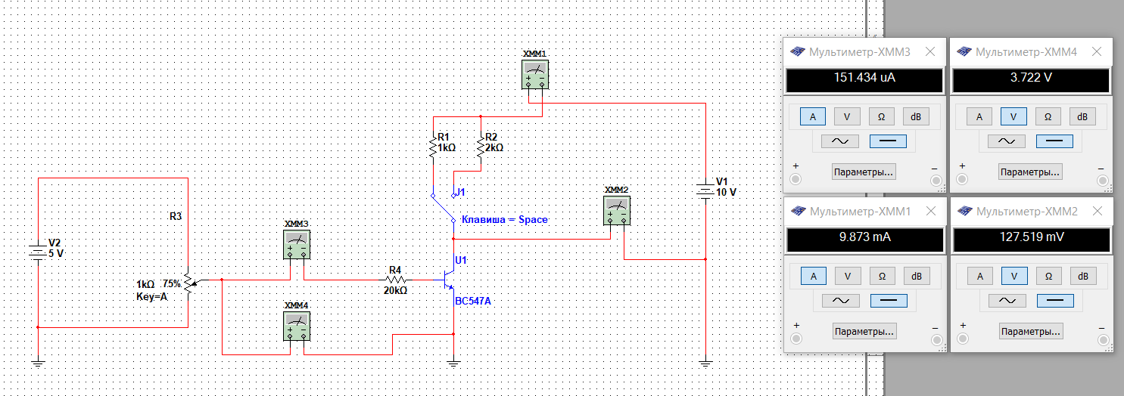

1.2.1 Записав получені дані в таблицю та на їх основі побудував графіки.

|  |  |  |  |  |  |  |  |  |  |  |  |  |  |  |
| --- | --- | --- | --- | --- | --- | --- | --- | --- | --- | --- | --- | --- | --- | --- |
| $$R_{1}=кОм$$ | $U_{in}$ (В) | 0.998 | 1.19 | 1.39 | 1.59 | 1.79 | 1.99 | 2.19 | 2.39 | 2.59 | 2.79 | 2.97 | 3.47 | 3.72 |
| $I_{b}$ (мкА) | 17.76 | 27.09 | 36.42 | 45.96 | 55.29 | 65.06 | 74.607 | 84.38 | 94.15 | 103.9 | 113.2 | 138.6 | 151.4 |
| $I_{c}$ (мА) | 3.576 | 5.048 | 6.21 | 7.123 | 7.85 | 8.436 | 8.917 | 9.315 | 9.651 | 9.805 | 9.836 | 9.866 | 9.873 |
| $U_{CE}$ (В) | 6.425 | 4.957 | 3.791 | 2.877 | 2.15 | 1.564 | 1.084 | 0.685 | 0.350 | 0.195 | 0.165 | 0.136 | 0.128 |

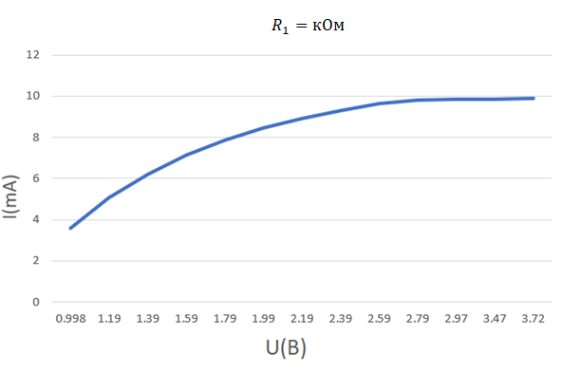

|  |  |  |  |  |  |  |  |  |
| --- | --- | --- | --- | --- | --- | --- | --- | --- |
| $$R_{2}=2кОм$$ | $U_{in}$ (В) | 0.998 | 1.19 | 1.39 | 1.59 | 1.79 | 1.99 | 2.19 |
| $I_{b}$ (мкА) | 17.76 | 27.09 | 36.42 | 45.96 | 55.51 | 65.50 | 75.05 |
| $I_{c}$ (мА) | 2.908 | 3.8 | 4.411 | 4.841 | 4.919 | 4.931 | 4.936 |
| $U_{CE}$ (В) | 4.183 | 2.397 | 1.174 | 0.315 | 0.159 | 0.136 | 0.123 |

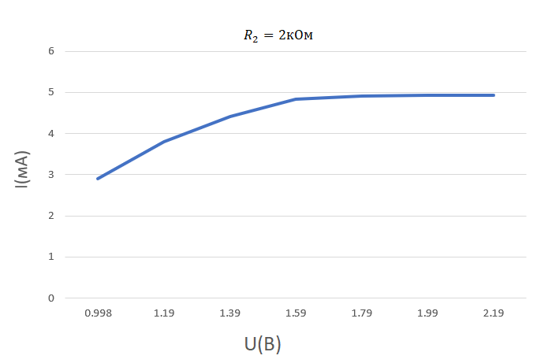

1.2.2 $І_{б.н}= 0,1976 мА$ це при опорі в 1кОм.

1.3 Суть режиму насичення транзистора та його практичне значення, та його властивості у цьому режимі:

**Режим насичення (подвійної інжекції).** Емітерний і колекторний переходи знаходяться під прямими напругами, отже, відкриті. У базу інжектуються основні носії як з емітера, так і з колектора. Опори емітерного і колекторного переходів різко зменшуються, а отже, різко зменшується опір між усіма трьома електродами транзистора. Вихідний струм у цьому випадку не залежить від вхідного і визначається тільки параметрами навантаження. Напруга між виводами колектора й емітера також мала внаслідок малого опору. Режим насичення застосовують у тих випадках, коли потрібно зменшити майже до нуля опір між двома елементами кола, з’єднаними через транзистор, тобто замкнути коло передачі сигналу.

*2 Дослідження логічного інвертора на біполярному транзисторі.*

2.1 Склав та увімкнув схему для дослідження логічного інвертора на біполярому транзисторі 8.12.

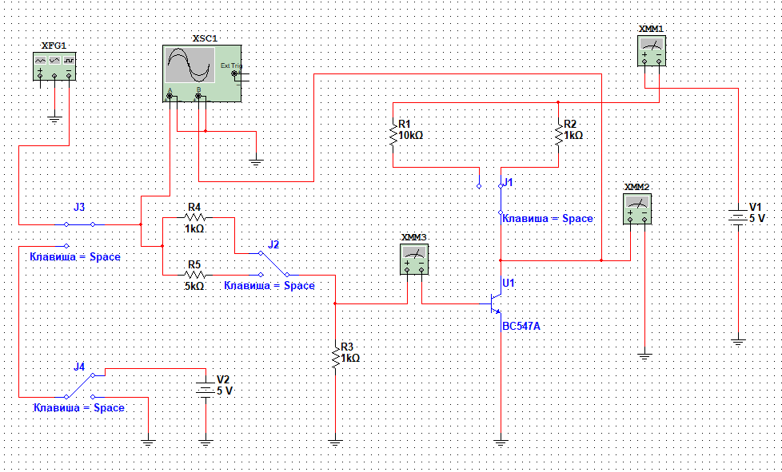

2.2 Функції перемикачів:

J2, J3 їх функція дозволяє подавати на базу транзистора постійну напругу від джерела V2.

J4 з його допомогою здійснюється подання логічнох одиниці, або нуля.

J1 переключає з резистора R2 з 1кОм на резистор R1 з 10кОм.

2.3 Заповнив таблицю, перемкнувши J3 та давши стабільну напругу зняв показники, які дають 4 резистора на рівнях 0 та 1.

|  |  |  |  |  |
| --- | --- | --- | --- | --- |
| $$U_{вx}(В)$$ | $$U_{CE}(В)$$ | | | |
| $$R_{2}=1кОм$$ | | $$R_{2}=10кОм$$ | |
| $$R_{4}=1кОм$$ | $$R_{5}=5кОм$$ | $$R_{4}=1кОм$$ | $$R_{5}=5кОм$$ |
| $$U_{"1"}=5В$$ | -0.340мА | 4.64мА | -4.84мА | 0.140мА |
| $$U_{"0"}=0В$$ | 5мА | 5мА | 0.5мА | 0.5мА |

2.4 Задав параметри, як в завданні та включив увімкнув режим симуляції. Данні з осцилограми привів:

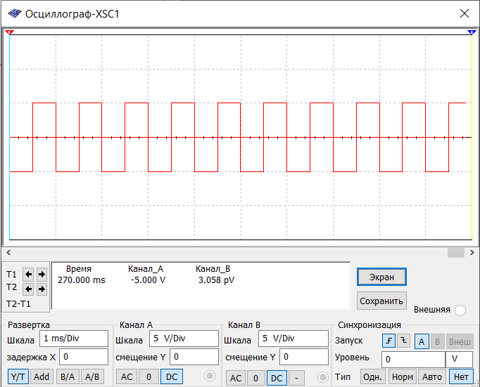

**Висновок:** вивчено ключові режими роботи біполярних транзисторів та ознайомлено з принципами роботи логічних інверторів. Також складено та досліджено 2 схеми.